29届全国中学生物理竞赛决赛试题

一、(15分)
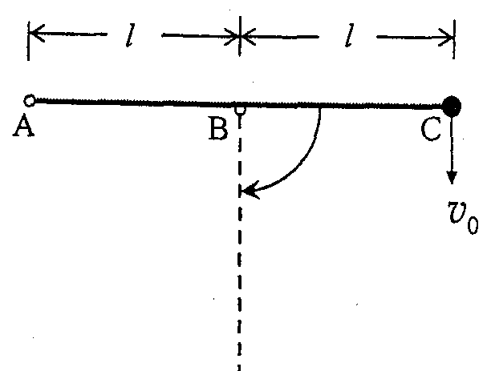
如图，竖直的光滑墙面上有A和B两个钉子，二者处于同一水平高度，间距为$l$，有一原长为$l$、劲度系数为k的轻橡皮筋，一端由A钉固定，另一端系有一质量为m=$\frac{\text{kl}}{4g}$的小球，其中g为重力加速度．钉子和小球都可视为质点，小球和任何物体碰撞都是完全非弹性碰撞而且不发生粘连．现将小球水平向右拉伸到与A钉距离为2$l$的C点，B钉恰好处于橡皮筋下面并始终与之光滑接触．初始时刻小球获得大小为$v_{0}=\frac{\sqrt{\text{gl}}}{2}$、方向竖直向下的速度，试确定此后小球沿竖直方向的速度为零的时刻．
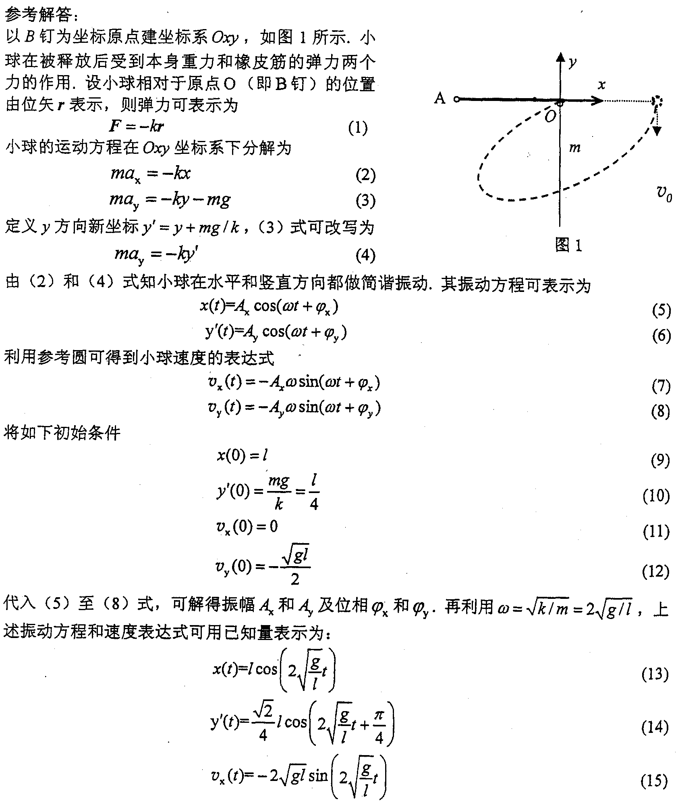
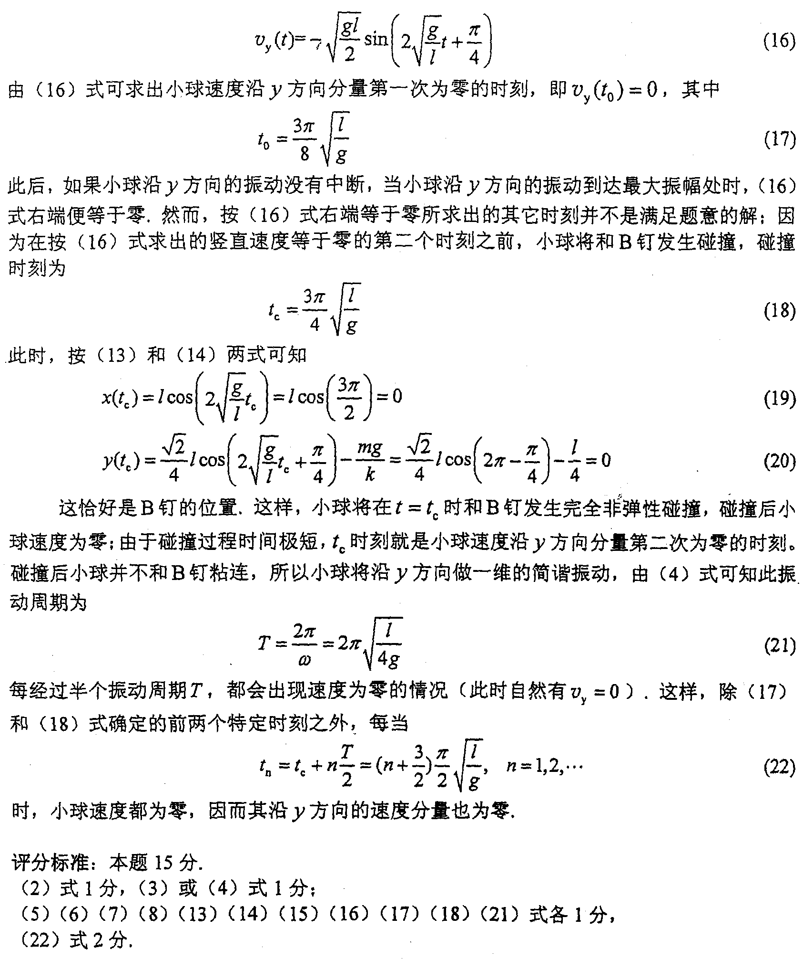
二、(20分)
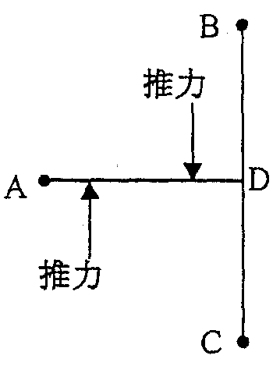
如图所示，三个质量均为m的小球固定于由刚性轻质杆构成的丁字形架的三个顶点A、B和C处．AD⊥BC，且AD=BD=CD=a，小球可视为质点，整个杆球体系置于水平桌面上，三个小球和桌面接触，轻质杆架悬空．桌面和三小球之间的静摩擦和滑动摩擦因数均为μ，在AD杆上距A点a／4和3a／4两处分别施加一垂直于此杆的推力，且两推力大小相等、方向相反．
1．试论证在上述推力作用下，杆球体系处于由静止转变为运动的临界状态时，三球所受桌面的摩擦力都达到最大静摩擦力；
2．如果在AD杆上有一转轴，随推力由零逐渐增加，整个装置将从静止开始绕该转轴转动．问转轴在AD杆上什么位置时，推动该体系所需的推力最小，并求出该推力的大小．

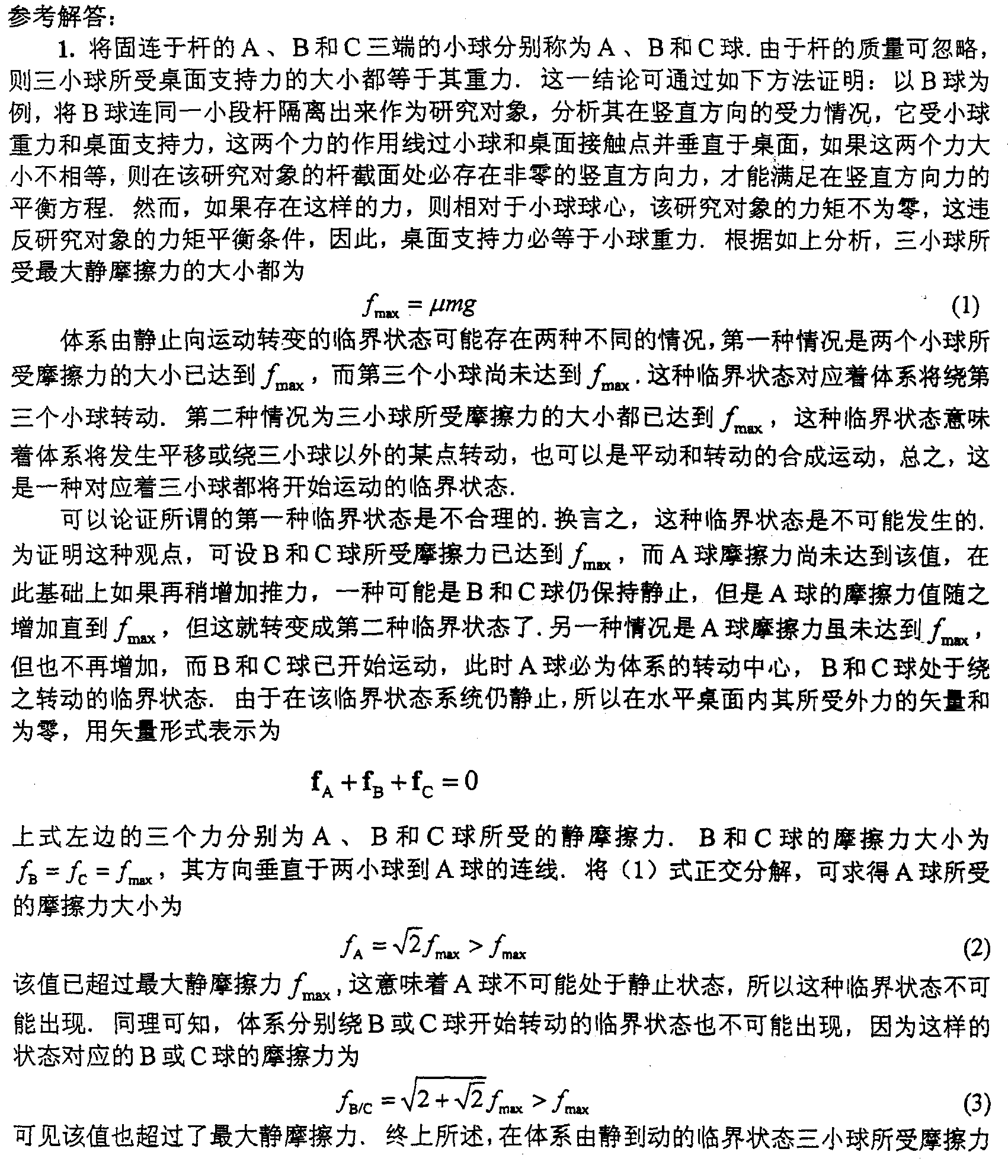
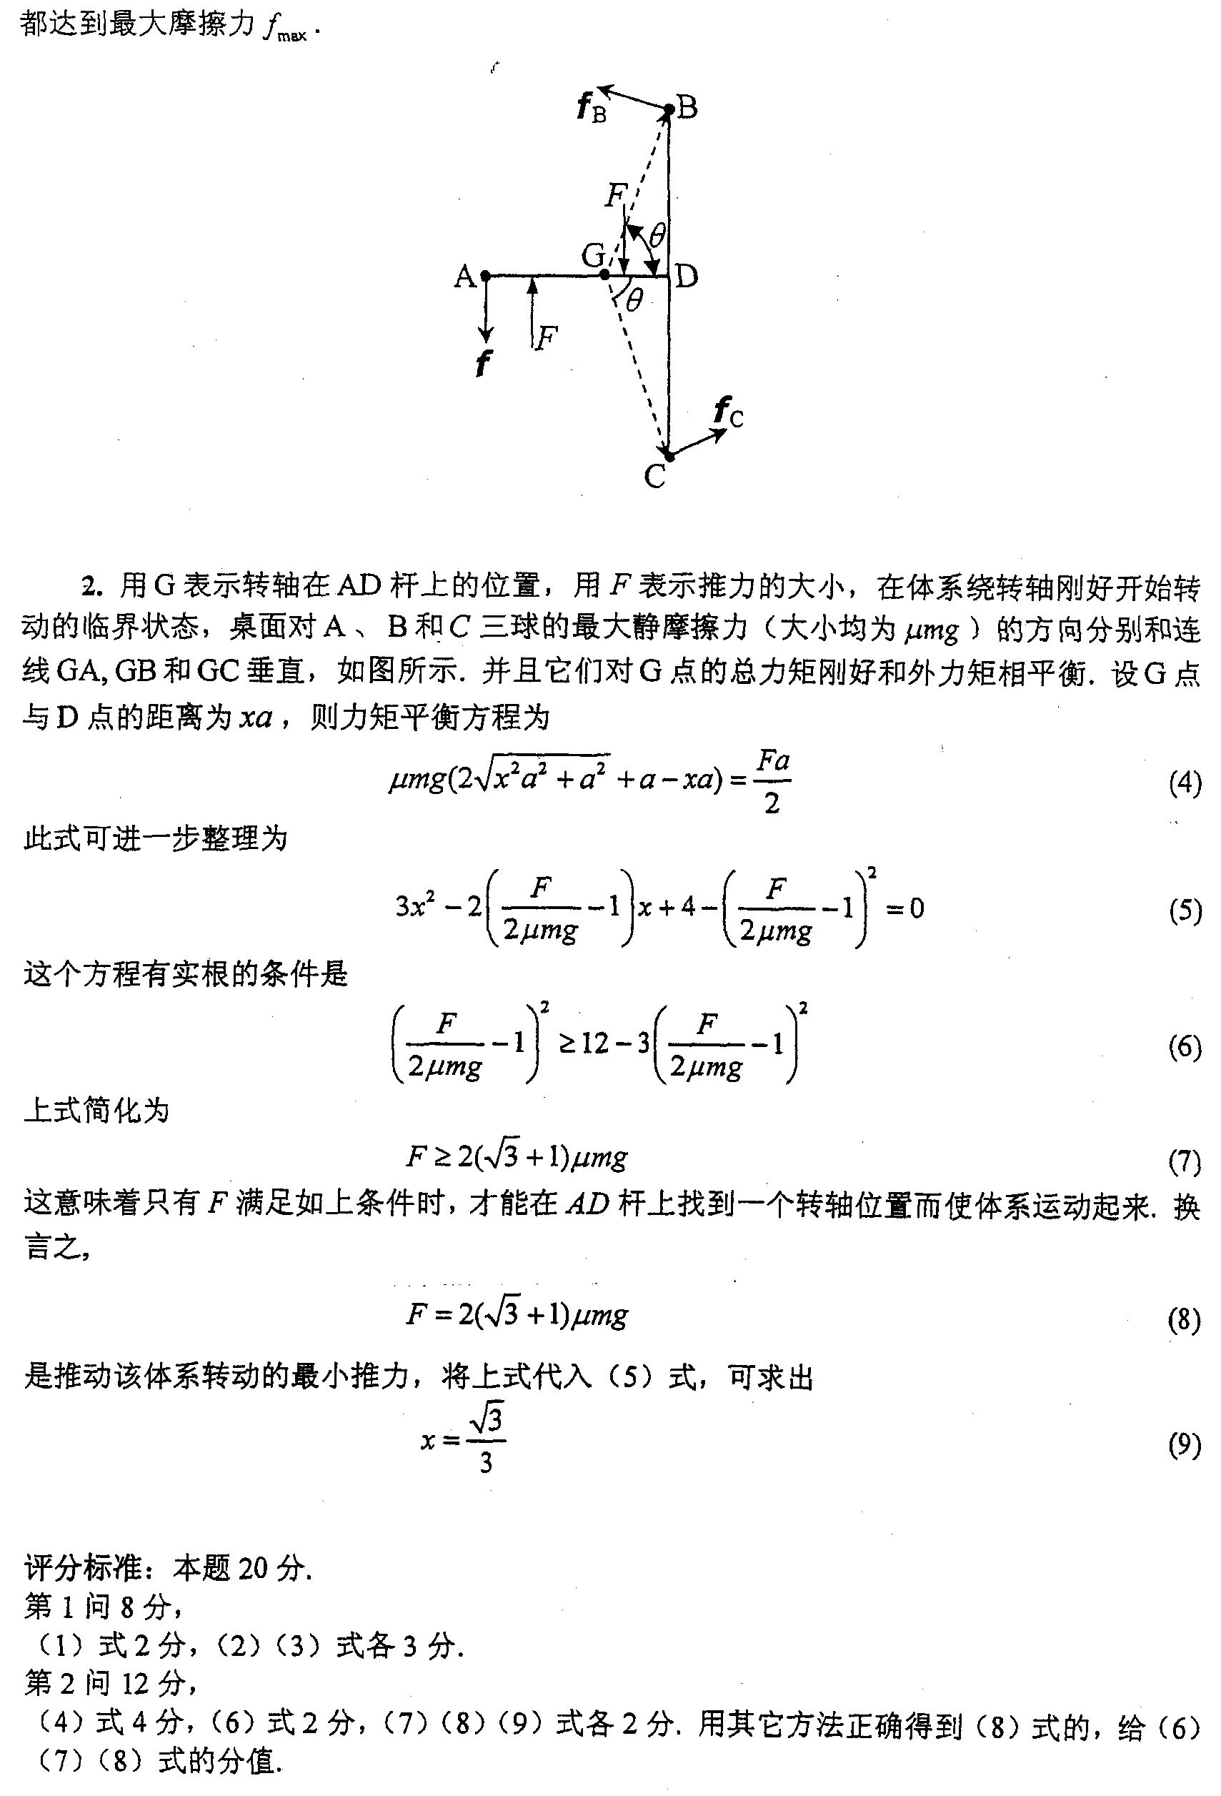
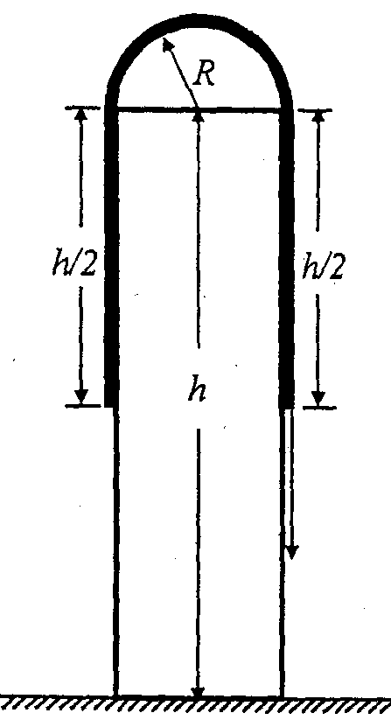
三、(20分)
不光滑水平地面上有一质量为m的刚性柱体，两者之间的摩擦因数记为μ．柱体正视图如图所示，正视图下部为一高度为h的矩形，上部为一半径为R的半圆形．柱体上表面静置一质量同为m的均匀柔软的链条，链条两端距地面的高度均为h／2，链条和柱体表面始终光滑接触．初始时，链条受到微小扰动而沿柱体右侧面下滑．试求在链条开始下滑直至其右端接触地面之前的过程中，当题中所给参数满足什么关系时，
1．柱体能在地面上滑动；
2．柱体能向一侧倾倒；
3．在前两条件满足的情形下，柱体滑动先于倾倒发生．

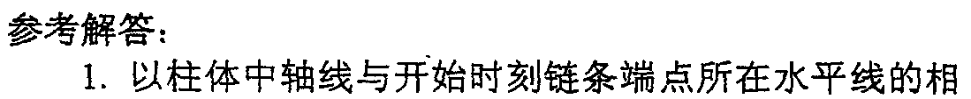
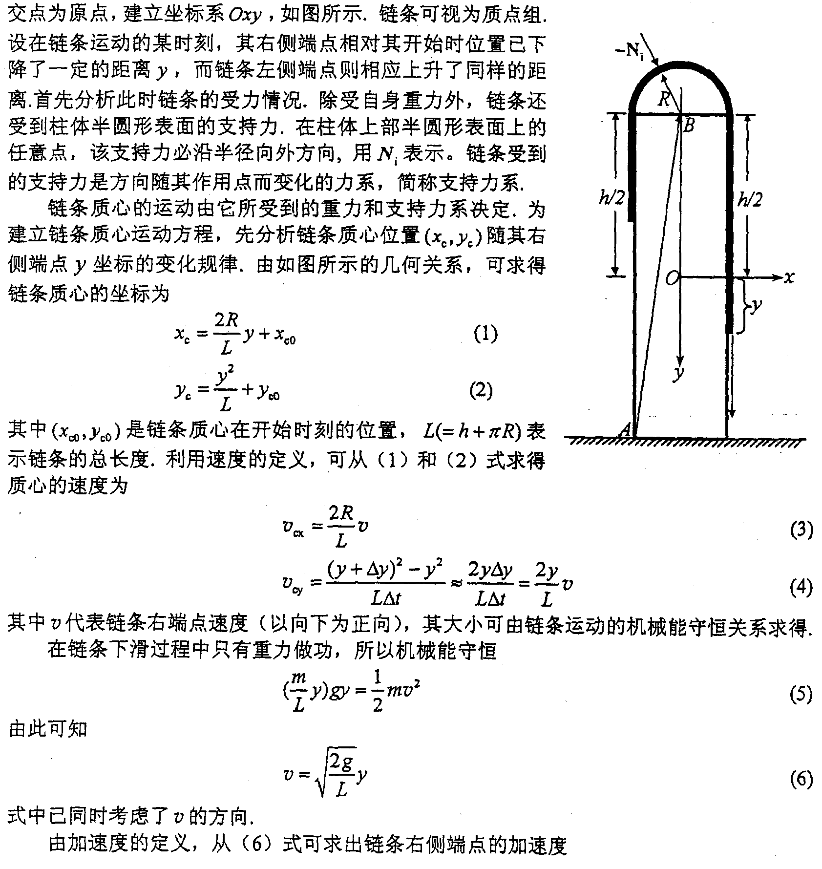
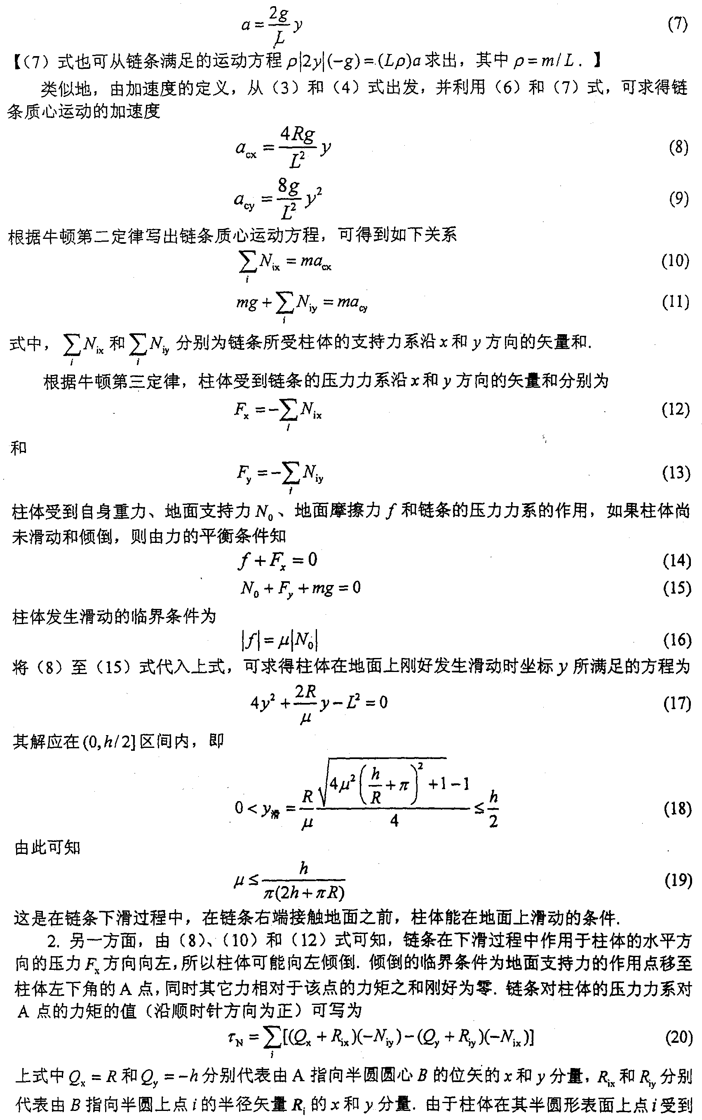
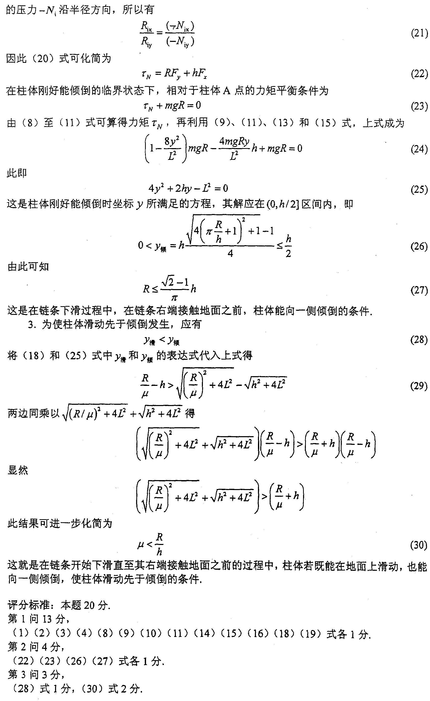

四、(20分)
如图所示，在一光滑水平圆桌面上有两个质量、电荷都均匀分布的介质球，两球半径均为a，A球质量为m，所带电荷量为Q，B球质量为4m，所带电荷量为-4Q．在初始时刻，两球球心距为4a，各有一定的初速度，以使得两球在以后的运动过程中不发生碰撞，且都不会从圆桌面掉落．现要求在此前提下尽量减小桌面面积，试求
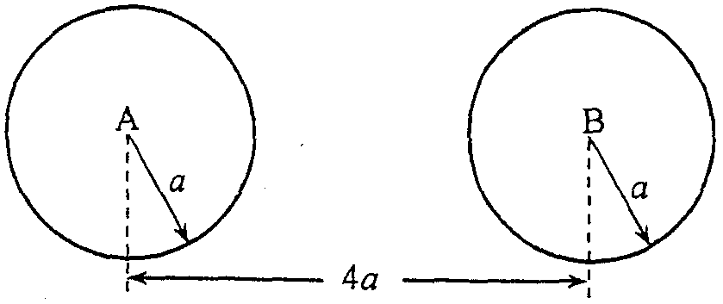
1．两球初速度的方向和大小；
2．圆桌面的最小半径．
假设两球在运动过程中，其所带电荷量始终保持均匀分布：桌面也不发生极化效应．已知两个均匀带电球之间的静电相互作用力，等于电荷集中在球心的两个点电荷之间的相互作用力；静电力常量为k_{e}．

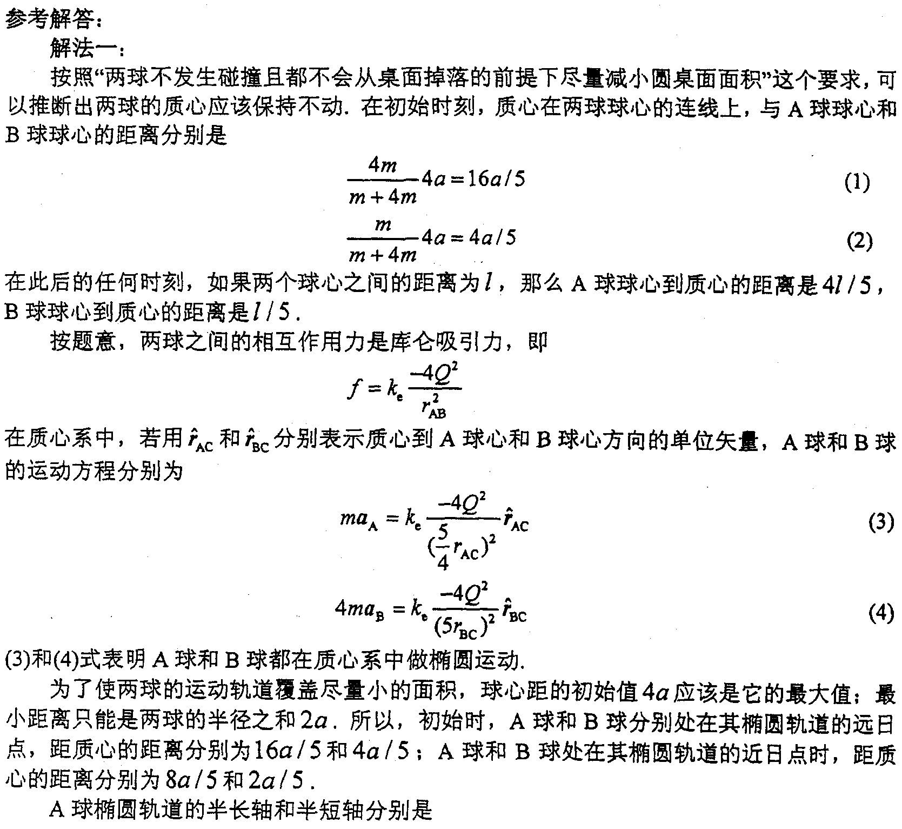
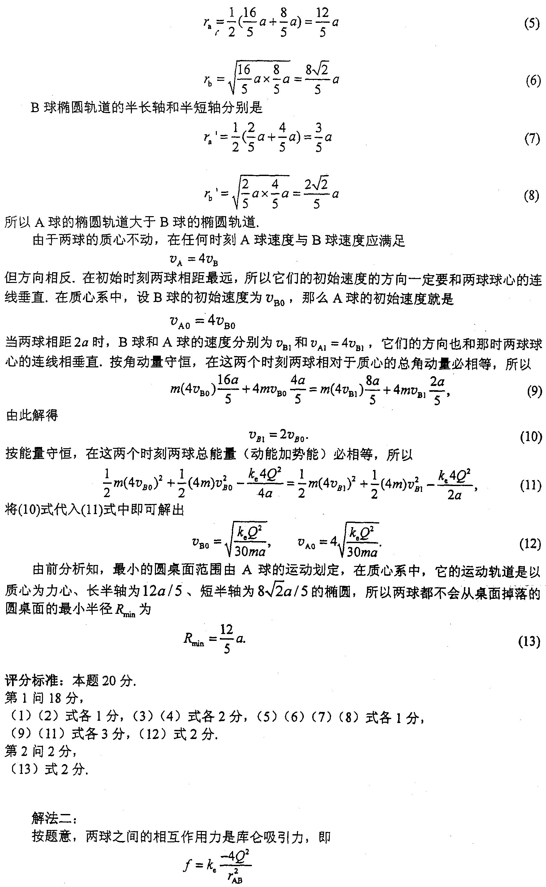
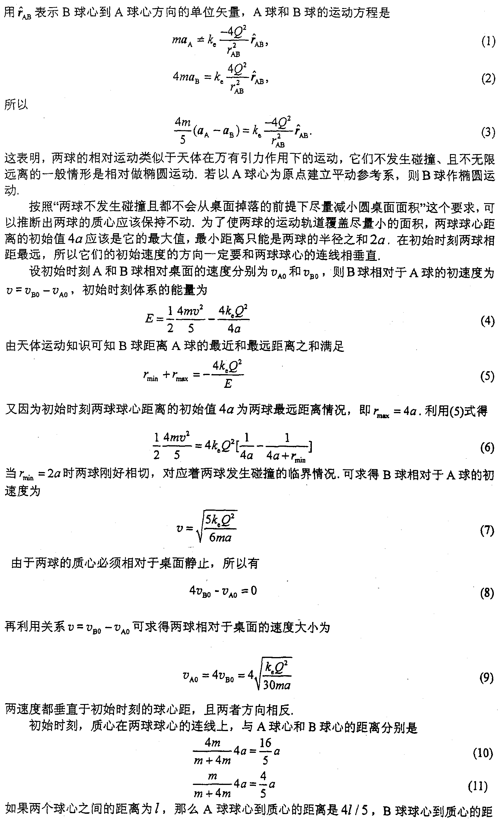
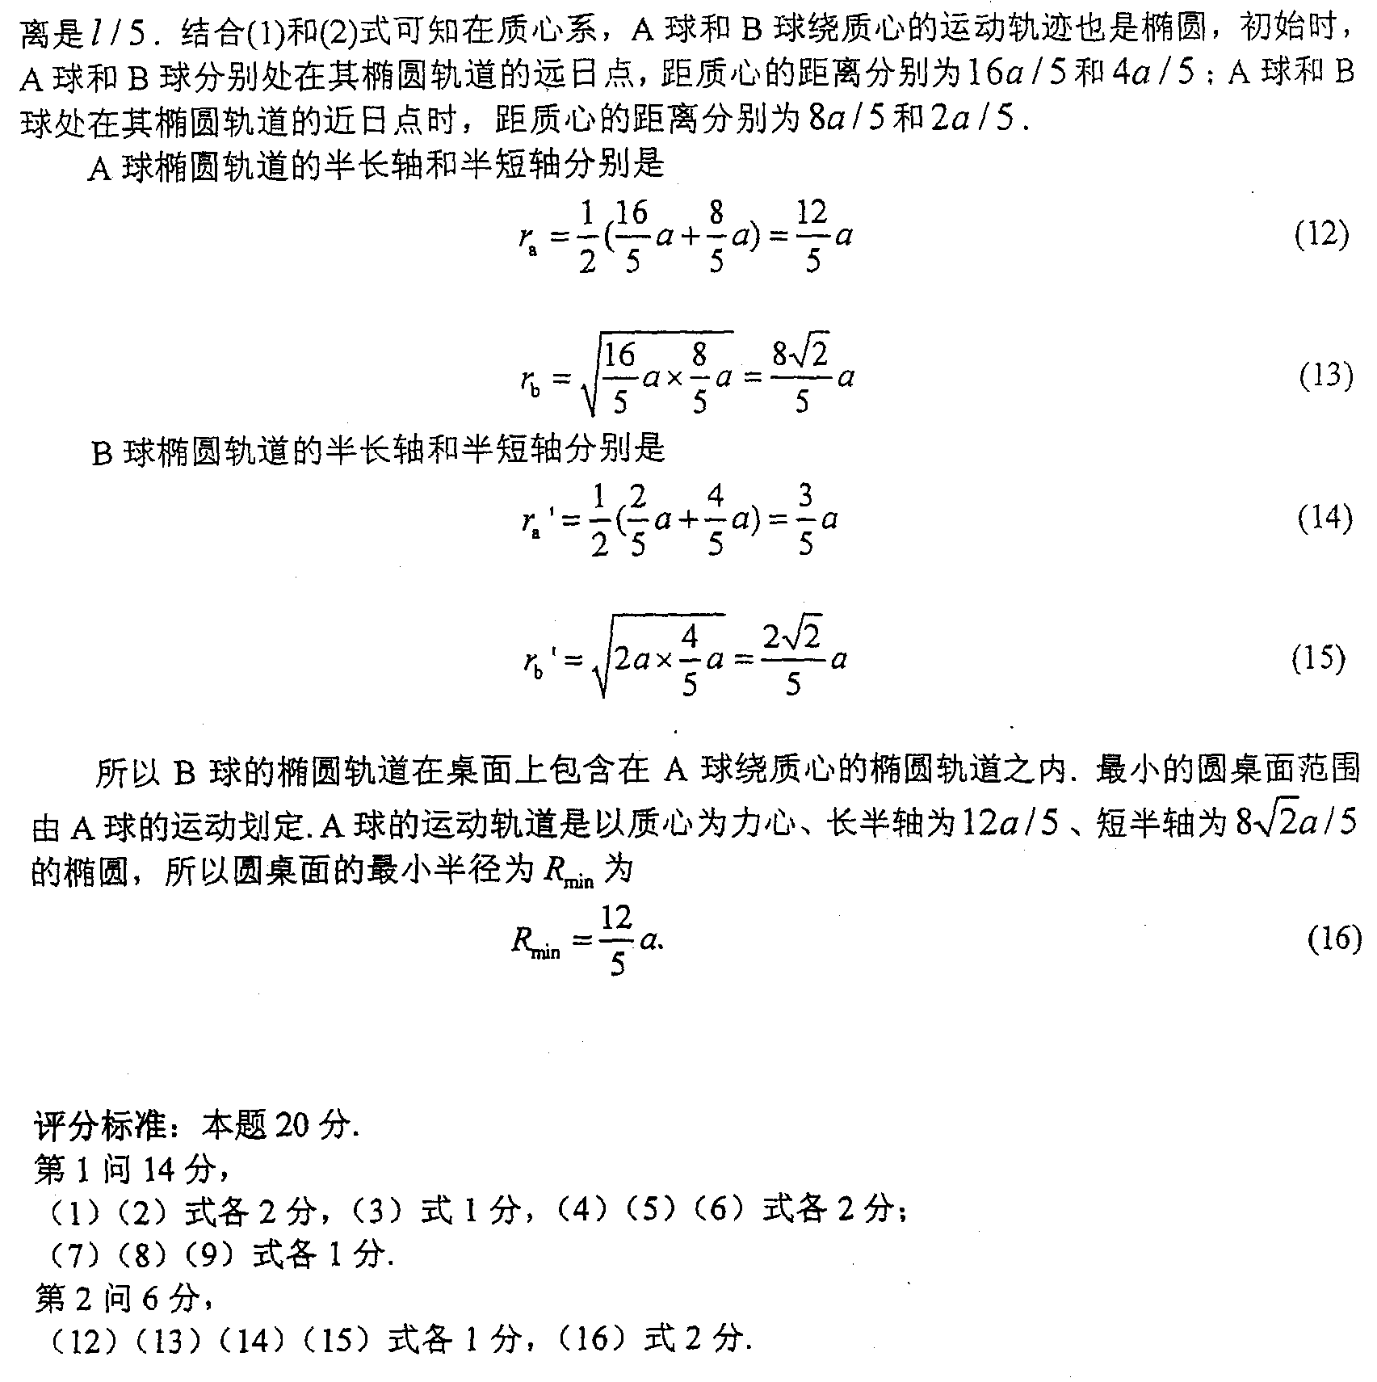
五、(20分)
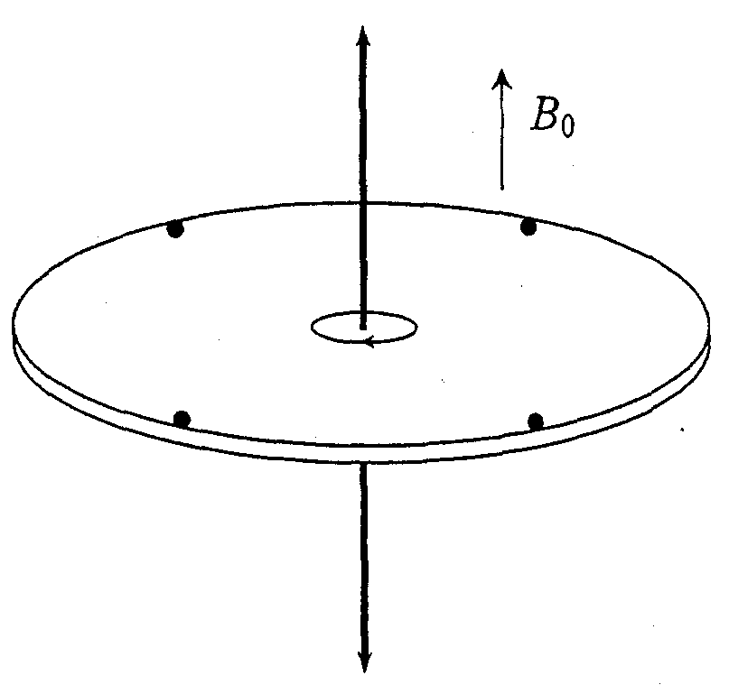
如图所示，一半径为R的轻质绝缘塑料薄圆盘水平放置，可绕过圆盘中心的竖直固定轴无摩擦地自由转动．一半径为a的轻质小圆线圈(a<<R)固定在盘面上，圆线圈与圆盘共轴．在盘边缘处等间隔地固定4个质量均为m的带正电的金属小球，每个小球所带电荷量均为q．此装置处在一磁感应强度大小为B₀、方向竖直向上的均匀强磁场中．初始时圆盘静止，圆线圈中通有恒定电流I．方向沿顺时针方向(从上往下看)．若切断圆线圈中的电流，则圆盘将发生转动．求薄圆盘稳定转动后，圆盘在水平方向对每个金属球小的作用力的大小．假设金属小球可视为质点，不计小圆线圈的自感和带电金属小球因运动所产生的磁场．
已知固定在圆盘面上的半径为a、通有电流I的圆线圈在圆盘面内、距线圈圆心的距离为r处(r>>a)产生的磁场的磁感应强度的大小为B=$k_{m}\frac{2{πa}^{2}I}{r^{3}}$，式中k_{m}为已知常量，当线圈中的电流沿顺时针方向时，磁场方向垂直于圆盘平面且竖直向上．静电力常量为k_{e}．

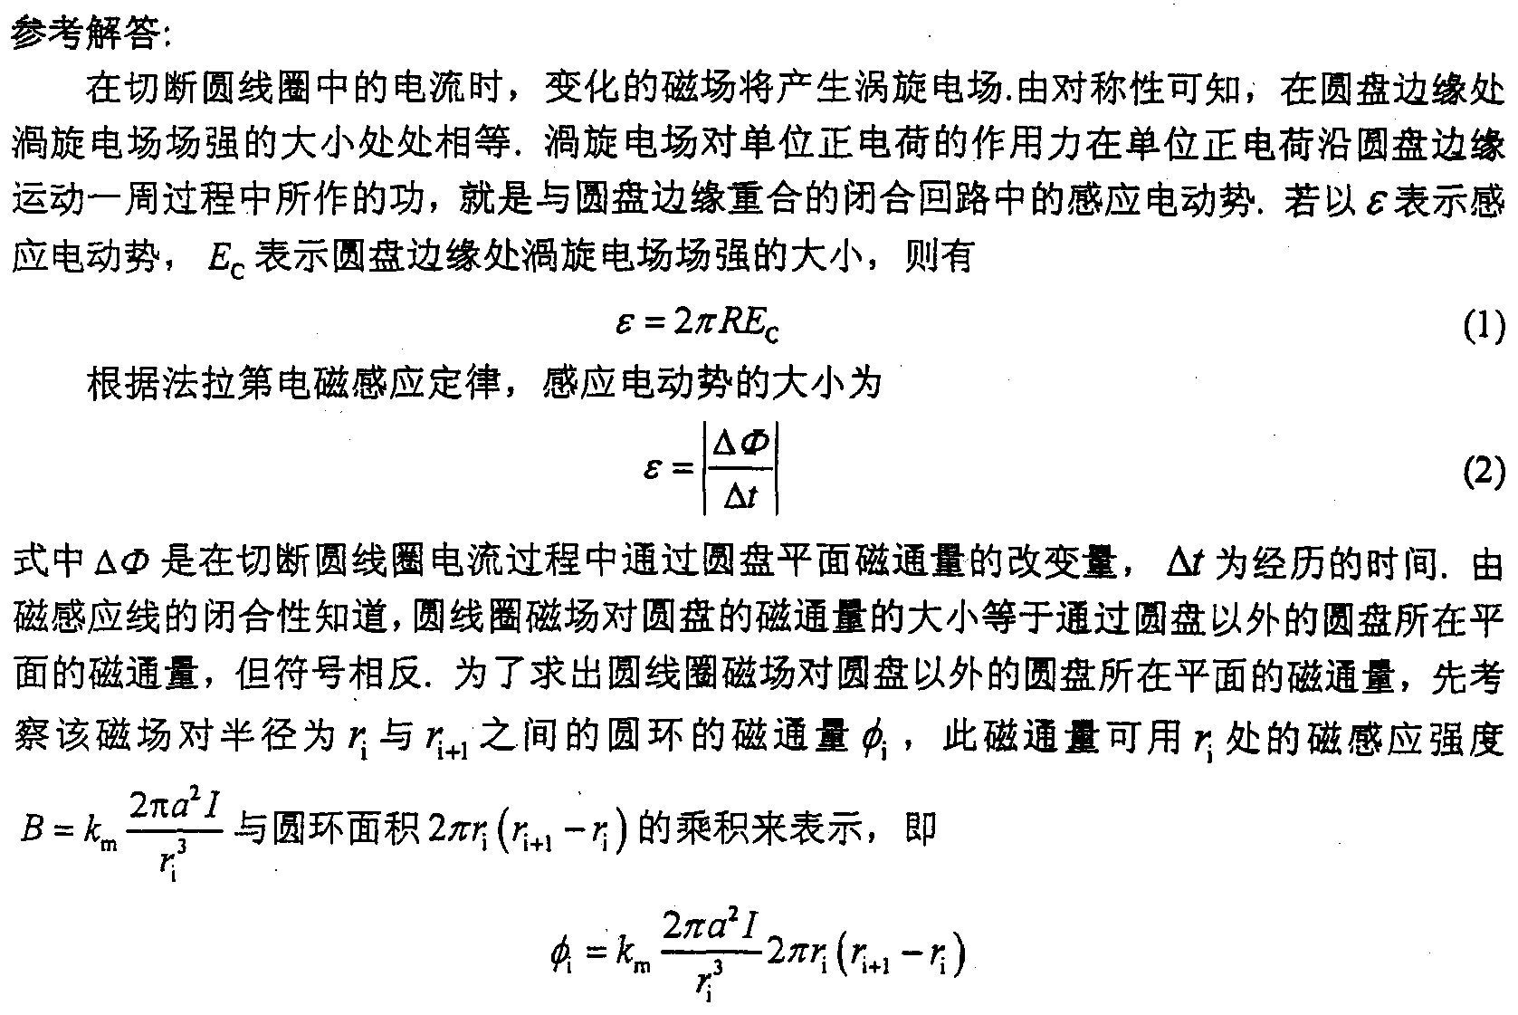
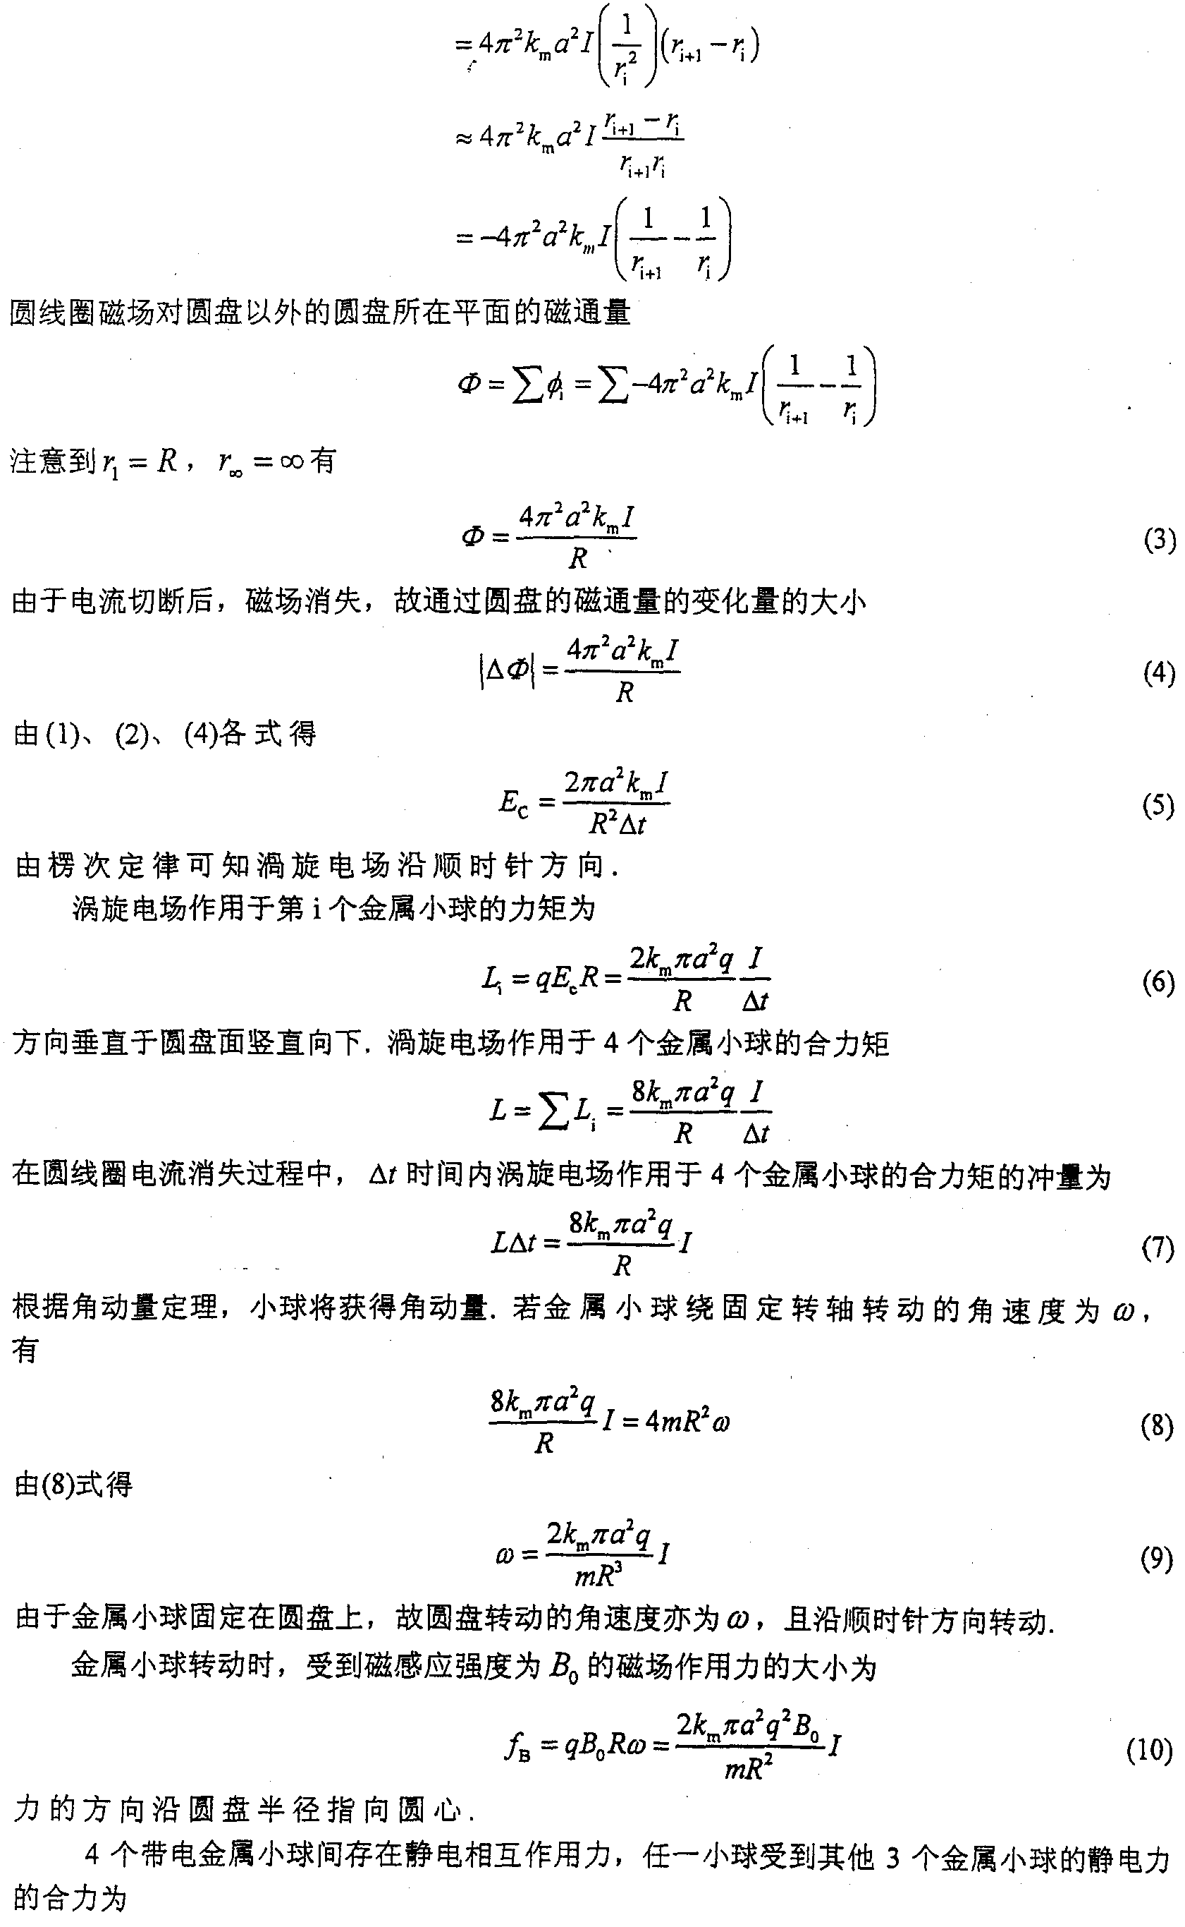
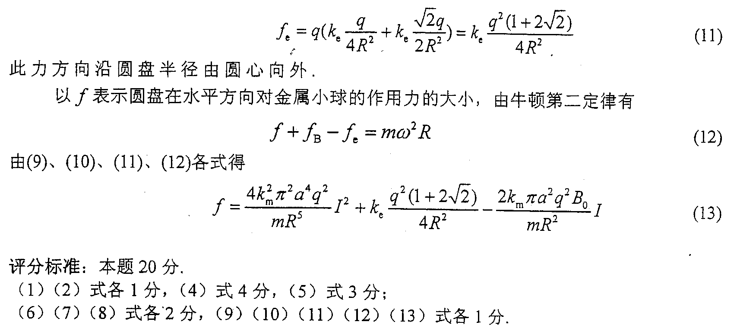
六、(15分)
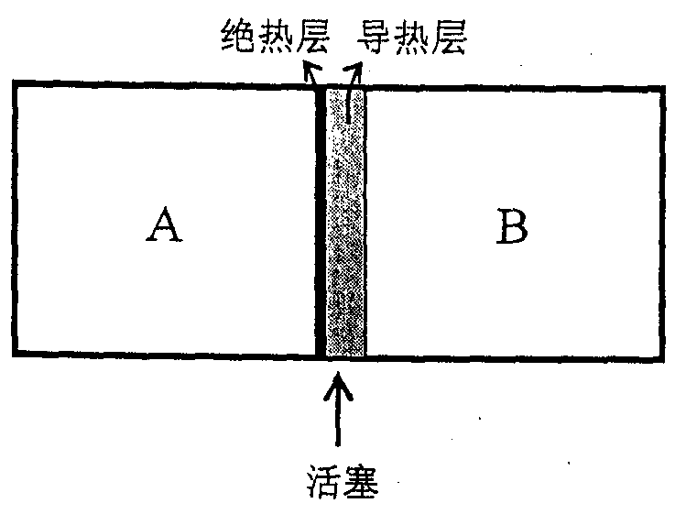
如图，一水平放置的刚性密闭气缸，缸壁是绝热的，活塞把气缸内空间分为两个体积相同的密闭室A和B．活塞由一层热容量很小(略去其影响)、导热良好的材料(与气缸壁有摩擦)和一薄层绝热材料(与气缸壁没有摩擦)压制而成，绝热层在A室一侧．初始时，A室和B室充有绝对温度均为T₀的同种多原子分子理想气体，A室气体压强是B室气体压强的4倍．现释放活塞，活塞由于其导热部分与汽缸壁之间存在摩擦而运动缓慢，最后停止在平衡位置(此时活塞与缸壁间无静摩擦)．
已知气缸中的气体具有如下特性：在温度高于某个临界温度T_{d}(>T₀)时，部分多原子气体分子将发生分解，一个多原子分子可以分解为另外两个相同的多原子分子．被分解的气体摩尔数与发生分解前气体总摩尔数之比a满足关系a=$β(T−T_{d})$，其中β=2.00T₀⁻¹．分解过程是可逆的，分解1摩尔分子所需能量φ=CT₀／l0，1摩尔气体的内能与绝对温度T的关系为u=CT(C是与气体的种类无关的常量)．已知当压强为P、体积为V的这种气体绝热缓慢膨胀时，PV^{γ}=常量，其中γ=4／3．
1．对于具有上述特性的某种气体，若实验测得在上述过程结束时没有任何分子发生了分解，求这种分子发生分解的临界温度T_{d}的可能值；
2．对于具有上述特性的另一种气体，若实验测得在上述过程结束时有a=l0.0％的分子分解了，求这种分子发生分解的临界温度T_{d}．
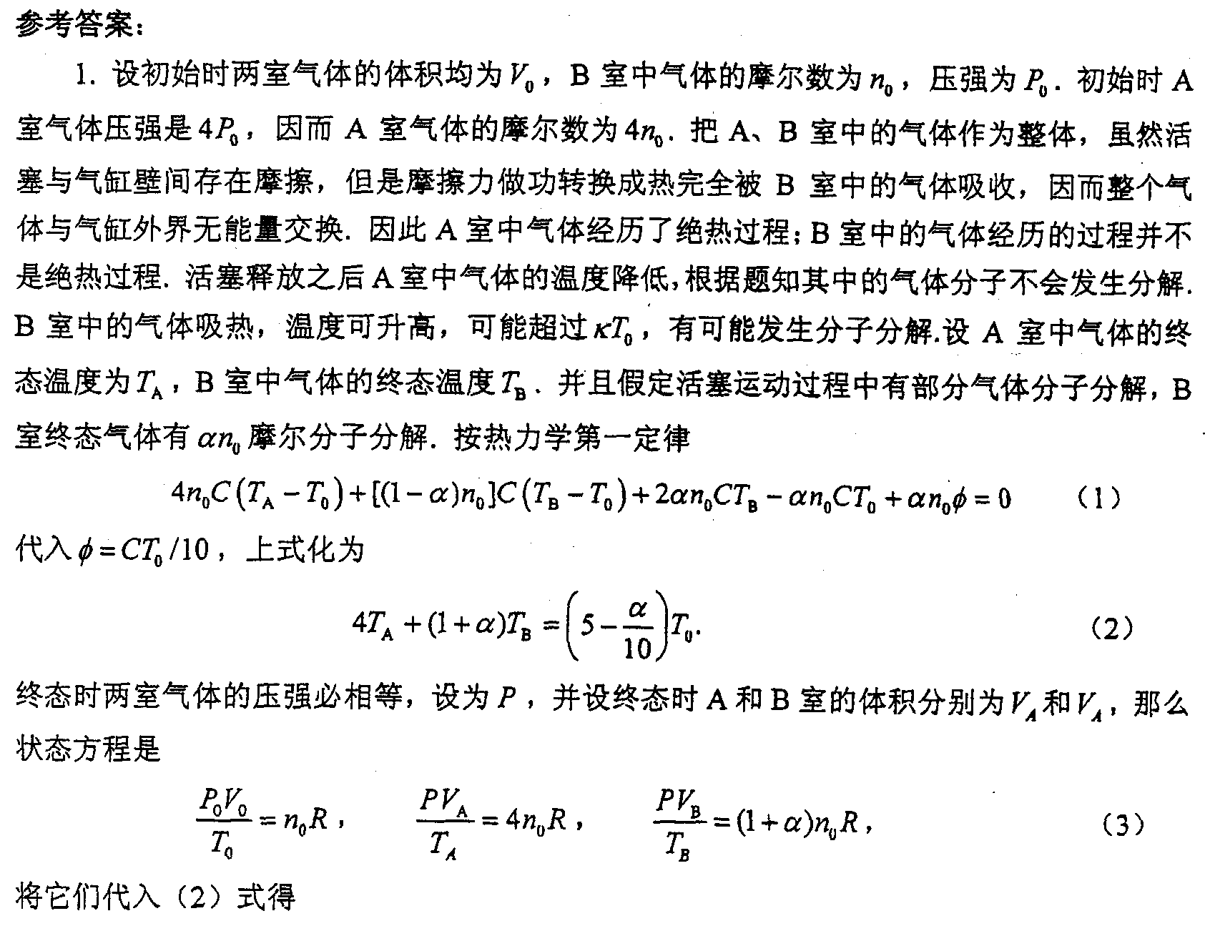
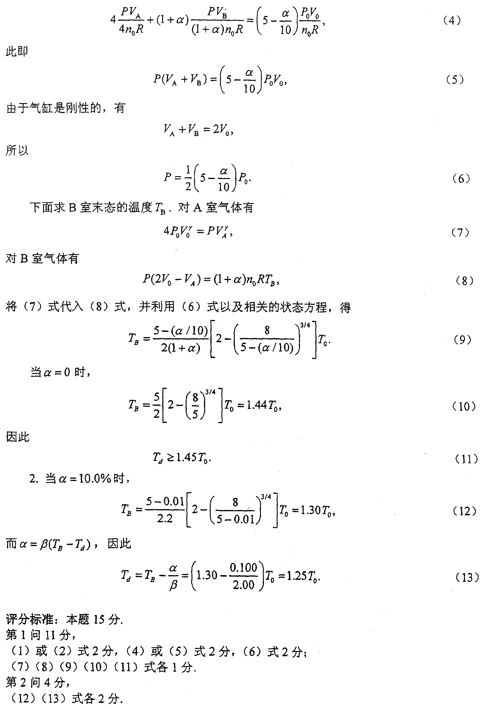
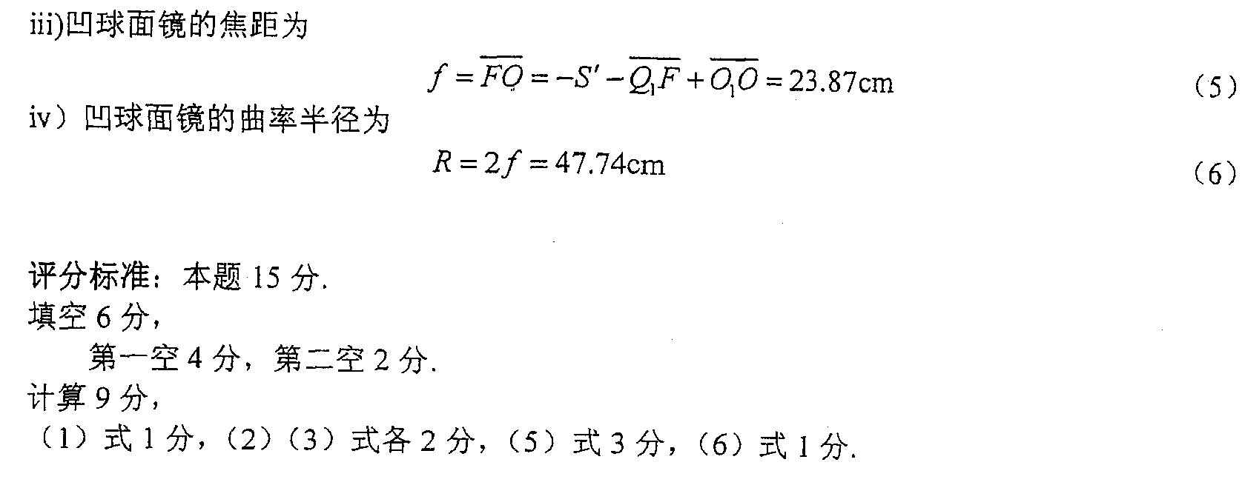
七、(15分)
如图一所示的光学系统是由平行光管、载物台和望远镜组成．已知望远镜物镜L₀的焦距为l6.OOcm．在L₀的焦平面P处，放置带十字叉丝线的分划板和亮十字物，如图二所示．在载物台上放置双面平行的平面镜M，通过望远镜的目镜Le观察时，能同时清楚地看到分划板上的十字叉丝线和十字物经过L₀折射、M反射、再经L₀折射后在分划板上所成的十字像，十字像位于A点，与上十字叉丝线的距离为5.2mm．绕载物台转轴(沿竖直方向)转动载物台，使平面镜转l80°，此时十字像位于B点，与上十字叉丝线的距离为18.8mm．根据以上情况和数据可计算出，此时望远镜光轴与水平面的夹角为 rad；据此结果，调节望返镜，使其光轴与载物台的转轴垂直．
平行光管是由十字缝S和凸透镜L组成．去掉光学系统中的平面镜M，并用钠光灯照亮S．沿水平方向移动S，当S到平行光管中的透镜L距离为8.25cm时，通过望远镜目镜能清楚地看到十字缝的像恰好成在分划板中心十字叉丝线上，由此可以推知，L的焦距等于 cm．
将载物台平面调至与载物台的转轴垂直，在载物台上放置长、宽、高均为3.OOcm、折射率为1.52的分束棱镜abed(分束棱镜是由两块直角三棱镜密接而成，接触面既能透光又能反光)和待测凹球面镜0，0到L的距离为l5.OOcm，并保证分束棱镜的ab面与图三中的XX′轴垂直、凹球面镜的光轴与图三中的XX′轴重合；再将望远镜绕载物台的中心轴转90°，如图三所示。向右移动S，当S移动的距离为3.75cm时，通过望远镜目镜刚好能看清楚十字缝S的像成在分划板中心十字叉丝线上．试求凹球面镜的曲率半径．
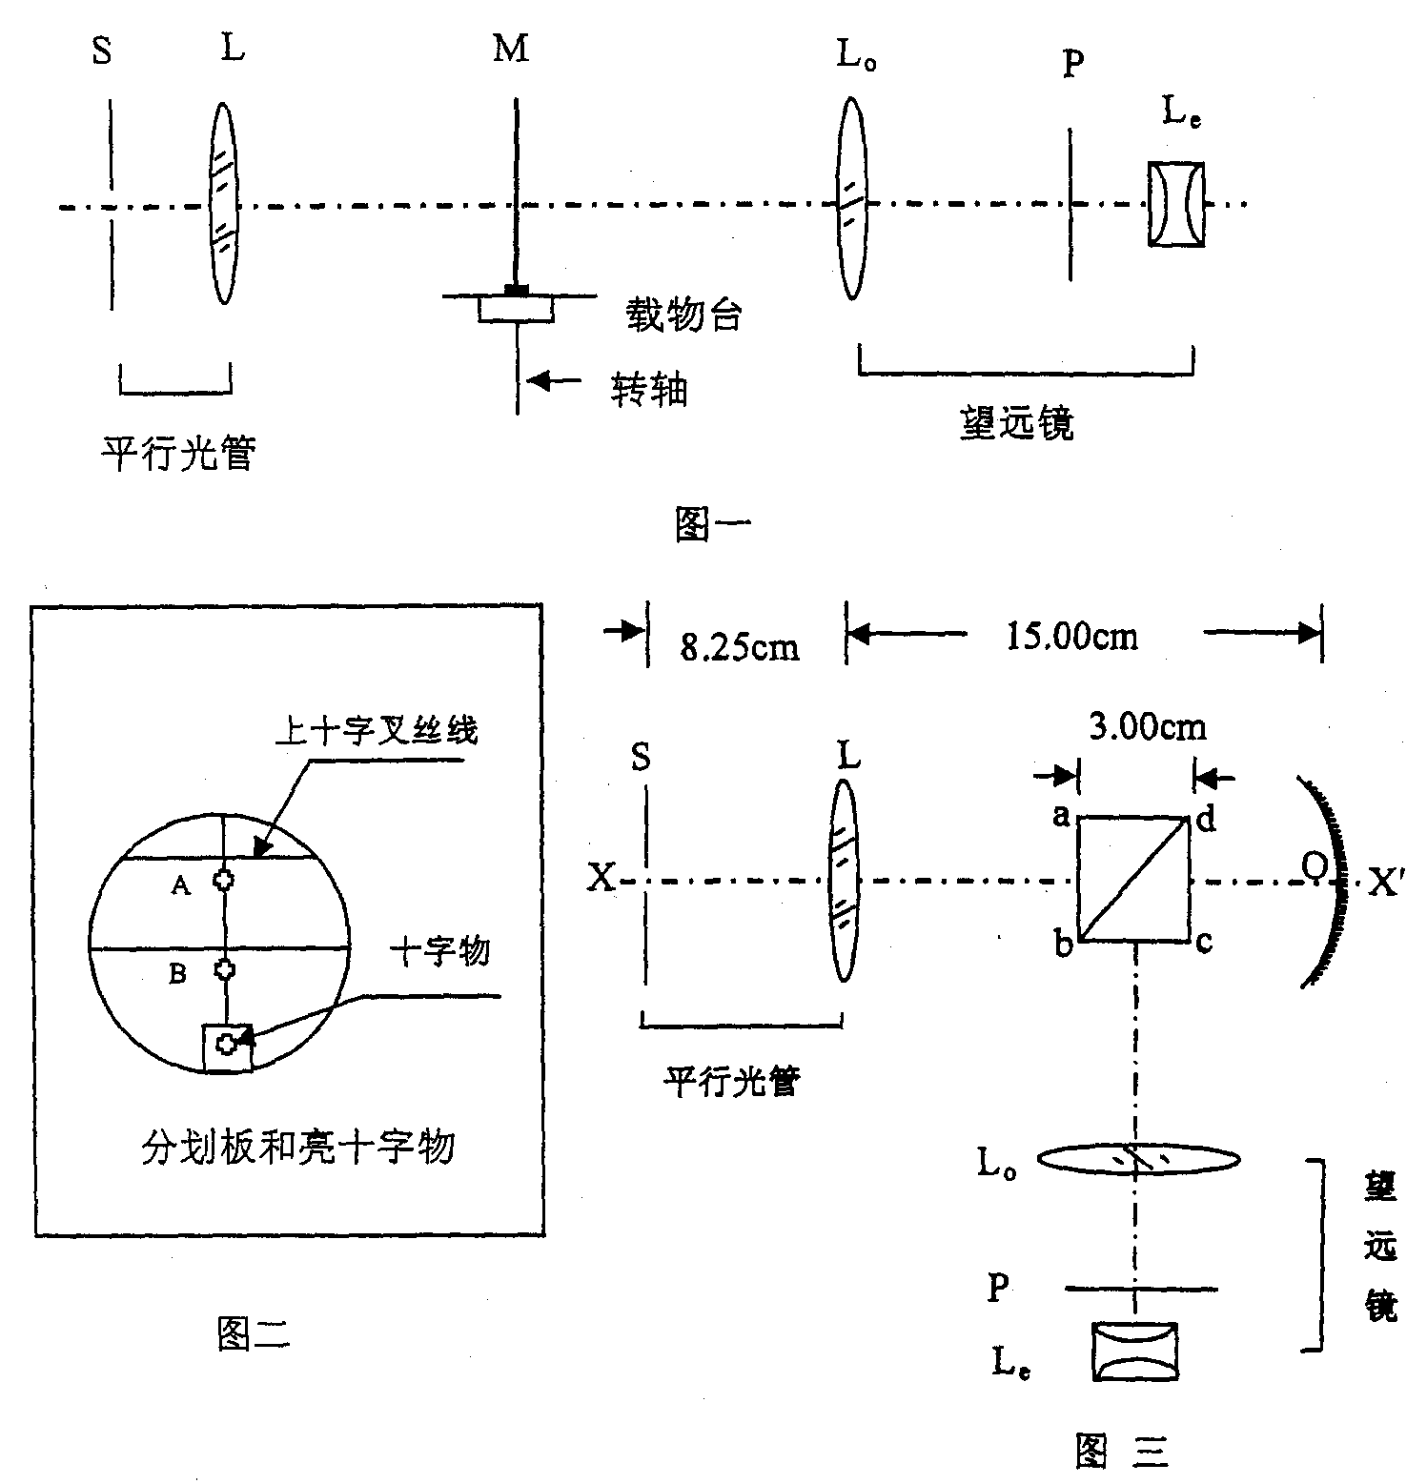
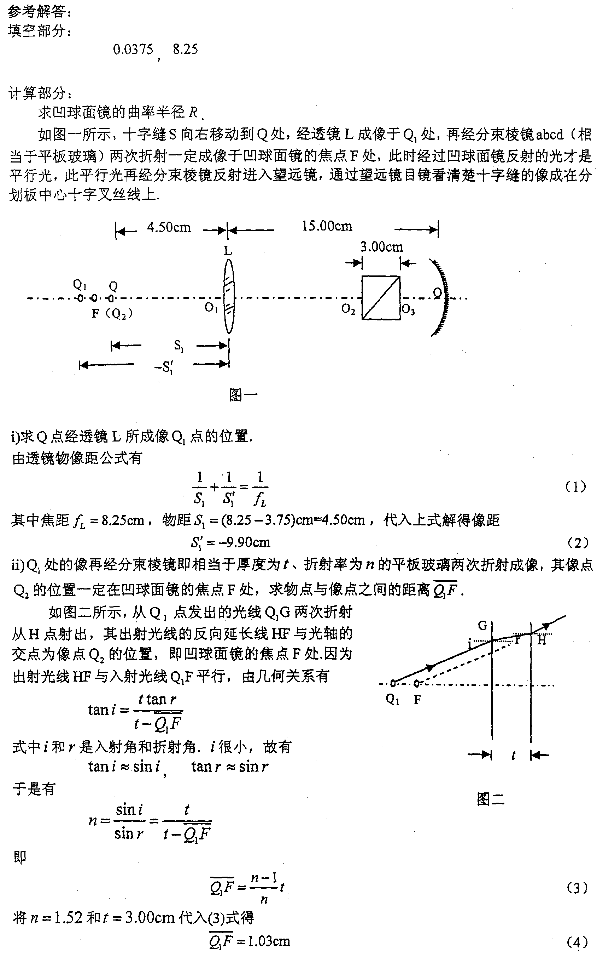

八、(15分)
在处理微观物理问题时，经常接触到诸如电子质量m_{e}、质子电荷量e及普朗克常量h等基本物理常量．在国际单位制中，这些物理常量的数值都很小，给相关的数值计算带来不便．为了方便起见，在微观物理领域引入所谓“原子单位制”，规定电子质量为质量单位，$ℏ(ℏ=h/2π)$为角动量单位，质子电荷量的$\sqrt{k_{e}}$倍为电荷量单位，其中常数k_{e}和国际单位制中的静电力常量取值相同．按如上定义规定了质量、电荷量和角动量的基本单位后，在“原子单位制”中其它物理量的单位可用相关物理公式导出．如果在“原子单位制”下，长度、时间和能量的单位用符号Lau、Tau和Eau表示，试从玻尔氢原子模型推出三者分别与米、秒和焦耳的换算关系．结果用k_{e}、m_{e}、e和$ℏ$等常量表示．
